Scheda di sintesi del Progetto CAMPUS nell’ambito del Programma Europeo Interreg Italia-Croazia
Soggetto capofila: Comune di Ferrara
Titolo del progetto: Climate Adaptation Plans for UNESCO Sites
Acronimo: CAMPUS
Partner
- Comune di Ferrara
- Iuav Università di Venezia
- Comune di Monte Sant'Angelo
- Ente Parco Regionale Veneto del Delta del Po
- Agenzia di sviluppo LIRA Contea di Lika-Senj
- Agenzia di sviluppo RERA della Contea di Split Dalmatia
- Parco Nazionale di Plitvice – partner associato
- Città di Trogir – partner associato
Priorità del programma: Ambiente condiviso verde e resiliente
Obiettivo specifico 2.1: Promuovere l’adattamento ai cambiamenti climatici e la prevenzione del rischio di catastrofi, la resilienza, tenendo conto degli approcci basati sugli ecosistemi
Durata del progetto: 30 mesi Inizio: 01/02/2024 Fine: 31/07/2026
Descrizione del progetto
I cambiamenti climatici mettono a repentaglio la conservazione del Patrimonio Mondiale in molti luoghi naturali e culturali dell'UNESCO, se i piani e le azioni di adattamento al cambiamento climatico non sono adottati dalle autorità competenti. Gli edifici antichi sono stati progettati per un clima locale specifico. L’aumento del livello del mare rappresenta una minaccia per molti siti costieri. Le condizioni per la conservazione delle testimonianze archeologiche potrebbero essere degradate nel contesto di aumento della temperatura del suolo. Questi sono alcuni dei problemi comuni attualmente affrontati dai diversi siti UNESCO, interessati da questo progetto. Per affrontarli CAMPUS intende sviluppare un contesto transfrontaliero per sistemi di monitoraggio, piani d’azione e misure per il cambiamento climatico e adattamento, in eccezionali siti UNESCO di Italia e Croazia.
CAMPUS si basa su una cooperazione transfrontaliera tra istituzioni pubbliche, siti UNESCO, agenzie di sviluppo e lo IUAV di Venezia, in qualità di partner tecnico-scientifico, a sostegno del patrimonio naturalistico e culturale dei siti UNESCO. Gli strumenti che si prevede d sviluppare sono: 1. uno strumento di sistema di monitoraggio comune, a supporto delle autorità locali e del sistema dei siti UNESCO per valutare la vulnerabilità e la resilienza dei propri siti, per progettare ulteriormente piani di adattamento; 2. Linee guida transfrontaliere per la definizione di 6 piani ad hoc di adattamento ai cambiamenti climatici, a sostegno di ciascun partner nell’adottare azioni concrete per preservare e tutelare l’Eccezionale Valore Universale (OUV) dei sito UNESCO; 3. NBS (nature based solutions, soluzioni basate sulla natura), Soluzioni edilizie e Soluzioni luminose, come contromisure di adattamento ai cambiamenti climatici, mirate a ripristinare, proteggere e preservare ciascun sito UNESCO oggetto dell’intervento. Attraverso la cooperazione transfrontaliera tra enti pubblici, agenzie di sviluppo, università e enti di ricerca, CAMPUS si propone infine di sensibilizzare l'attenzione sul tema dell'impatto del clima e il cambiamento climatico presso le scuole e i cittadini in aree ambientalmente, morfologicamente e culturalmente fragili, come quelle UNESCO.
Work Package 1 Scenari di cambiamento climatico dei siti UNESCO e valutazione del rischio
Obiettivo delle attività; Identificare gli scenari di rischio del cambiamento climatico e la capacità di resilienza dei siti UNESCO target, attraverso un'analisi transfrontaliera volta a supportare il processo decisionale delle autorità responsabili, e progettare uno strumento modello di sistema di monitoraggio per continuare a valutare i rischi potenziali durante l'attuazione del progetto e oltre.
Il Coordinatore del WP, IUAV di Venezia, condividerà con il partner di progetto un modello online, modellato sulla base di quelli suggeriti dalle linee guida UNESCO, attraverso il quale ciascun partner e quindi anche il Comune di Ferrara, potrà valutare il proprio sito in termini di problematiche climatiche locali, caratteristiche specifiche, strategia e politiche già implementate per la protezione dei siti. Per raggiungere questo scopo i partner raccoglieranno informazioni dalle autorità locali responsabili del sito UNESCO e compileranno il modello online. Al termine di questa valutazione il coordinatore del WP produrrà un rapporto transfrontaliero con una raccolta dettagliata di dati e un'analisi dei potenziali impatti per i siti UNESCO.
Successivamente sempre lo IUAV collaborerà con i partner pe valutare la sensibilità, vulnerabilità e resilienza dei siti Unesco coinvolti ed anche per individuare gli scenari di rischio legati ai cambiamenti climatici. Ciascun partner svilupperà poi un sistema di monitoraggio dei rischi sulla base delle proprie esigenze.
Work Package 2 Piani di adattamento ai cambiamenti climatici dei siti UNESCO
Obiettivo: Progettare piani di adattamento climatico e contromisure di adattamento climatico nei siti UNESCO, attraverso l’organizzazione di Living Lab ad hoc, la definizione di linee guida transfrontaliere per l’adattamento ai cambiamenti climatici da parte di esperti partner e workshop di integrazione locale.

Work Package 3 Contromisure di adattamento dei soggetti UNESCO ai cambiamenti climatici
Obiettivo: Sperimentare su siti UNESCO mirati soluzioni basate sulla natura, sul restauro edilizio e sulle infrastrutture leggere con la partecipazione di esperti e autorità responsabili, volte a preservarli e proteggerli e a mantenerne intatto il loro Eccezionale Valore Universale (OUV).
Budget del Progetto:
Budget Totale a favore del Comune di Ferrara: € 352.200,00
Quota di finanziamento FESR a favore del Comune di Ferrara (Fondo Europeo per lo Sviluppo Regionale) € 281.760,00
Co-finanziamento da parte del Comune di Ferrara valorizzato in ore uomo: € 70.440,00
Costo totale del progetto: € 1.504.648,00
Quota di finanziamento FESR totale del progetto: € 1.203.718,40
Co-finanziamento complessivo (da parte di ogni partner) del progetto: € 300.929,60
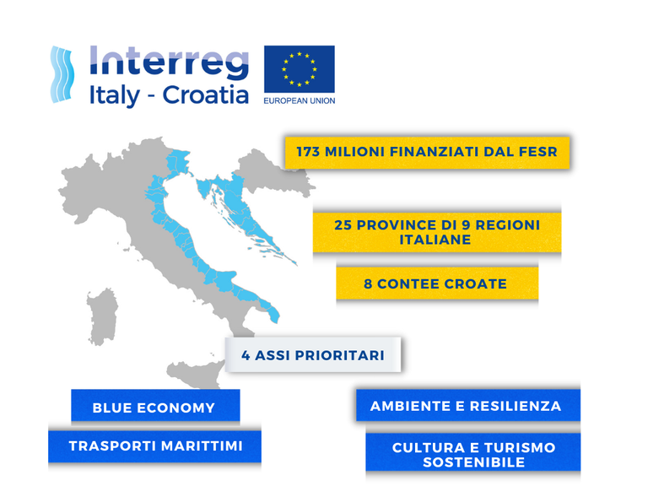
Il Programma Interreg è un'ampia azione di cooperazione avviata dalla Commissione Europea volta ad aumentare la cooperazione e la coesione tra i Paesi europei insieme al miglioramento di tutti i settori del territorio e dell'ambiente, con il sostegno del Fondo Europeo per lo Sviluppo Regionale (FESR). Come stabilito dalla Decisione (UE) 2022/75 della Commissione, il Programma Interreg VI Italia-Croazia 2021-2027, interessa le aree dell'Italia e della Croazia affacciate sul Mar Adriatico ed è al secondo periodo di programmazione: il primo ciclo 2014-2020 è iniziato dopo l’ingresso della Croazia nell’Unione Europea nel 2013 e ha finanziato quasi un centinaio di progetti.
L'area di cooperazione del Programma - rimasta invariata rispetto al periodo di programmazione 2014-2020 - si estende su oltre 85mila km quadrati e, secondo l'ultimo censimento (2011), interessa una popolazione di 12.465.861 abitanti. Sono incluse 25 province in Italia e 8 contee in Croazia. Per il periodo di Programmazione 2021-2027 la dotazione finanziaria stanziata per Italia-Croazia è di 216 milioni di euro, di cui quasi 173 provenienti dal Fondo europeo di sviluppo regionale (FESR)

https://www.italy-croatia.eu/web/italy-croatia

COMUNICATO STAMPA

CAMPUS proietta Ferrara in un domani sostenibile
Futuro, fragilità e potenzialità di Ferrara Citta UNESCO al centro del nuovo progetto finanziato dal programma Interreg Italia-Croazia

È formalmente iniziato lo scorso 1 febbraio il progetto CAMPUS - Climate Adaptation Plans for UNESCO Sites (Piani di adattamento climatico per i siti UNESCO), del valore di oltre 1 milione e mezzo di euro, che vede il Comune di Ferrara alla guida di una rete di enti di ricerca, municipalità, agenzie di sviluppo e parchi nazionali della costa adriatica accomunati dalla volontà di definire le strategie e i piani per la conservazione del Patrimonio Mondiale di fronte alle sfide poste dal cambiamento climatico.
Sviluppato nell’ambito dell’obiettivo specifico volto a promuovere l’adattamento ai cambiamenti climatici e la prevenzione del rischio di catastrofi, la resilienza, tenendo conto degli approcci basati sugli ecosistemi. In particolare, CAMPUS ha scelto di affrontare la sfida posta dall’apprtenenza dei siti coinvolti alle liste del Patrimonio Mondiale UNESCO, patente di eccellenza e unicità che si traduce anche in responsabilità di conservazione stringenti e limiti precisi agli interventi possibili.
Il valore del progetto risiede in tale delicato equilibrio e nella capacità dello stesso di proiettare il patrimonio nel futuro con dei piani d’azione, che le città e gli enti possano adottare e far diventare elementi essenziali delle loro strategie di gestione dei luoghi.
Per raggiungere questo risultato ambizioso CAMPUS si basa su una cooperazione transfrontaliera tra istituzioni pubbliche per sviluppare
1. uno strumento di sistema di monitoraggio comune, a supporto delle autorità locali e del sistema dei siti UNESCO per valutare la vulnerabilità e la resilienza dei propri siti, per progettare ulteriormente piani di adattamento;
2. Linee guida transfrontaliere per la definizione di 6 piani ad hoc di adattamento ai cambiamenti climatici, a sostegno di ciascun partner nell’adottare azioni concrete per preservare e tutelare l’Eccezionale Valore Universale (OUV) dei Sito UNESCO;
3. NBS (nature based solutions, soluzioni basate sulla natura), Soluzioni edilizie e Soluzioni luminose, come contromisure di adattamento ai cambiamenti climatici, mirate a ripristinare, proteggere e preservare ciascun sito UNESCO oggetto dell’intervento.
Il consorzio si propone infine di realizzare azioni di sensibilizzazione e partecipare ad eventi rivolti ai decisori politici, cittadini, scuole e fruitori dei siti coinvolti sul tema dell'impatto del clima e del cambiamento climatico in aree ambientalmente, morfologicamente e culturalmente fragili, come quelle UNESCO.
“I cambiamenti climatici si fanno sempre più aggressivi ed è fondamentale tutelare il nostro patrimonio storico, culturale e architettonico in maniera efficace.” ricorda l’Assessore Alessandro Balboni, “Sviluppare strategie che consentono di mantenere vivibile e visitabile tutto l’anno un centro storico come quello di Ferrara, patrimonio UNESCO, darà benefici sia a chi vive nella nostra città che a chi la visita. Grazie a questo nuovo progetto europeo continueremo a sviluppare interventi che abbia già sperimentato in altri punti della città, come in Piazza Cortevecchia, per continuare a rendere Ferrara resiliente e adattabile ai cambiamenti climatici.”
Il partenariato è composto da:
Comune di Ferrara (capofila)
Università IUAV di Venezia
Comune di Monte Sant’Angelo (FG)
Ente Parco Regionale Veneto del Delta del Po
Agenzia di Sviluppo LIRA - Contea di Lika-Senj
Agenzia di Sviluppo RERA - Contea di Spalato-Dalmazia
Parco Nazionale di Plitvice - Partner associato
Città di Trogir - Partner associato

Il budget assegnato al Comune di Ferrara è pari a € 352.200, di cui € 281.760 finanziati dalla Politica di Coesione UE. Il progetto avrà termine nel luglio del 2026, per una durata di 30 mesi.

